

Департамент образования Администрации города Тюмени

Муниципальное автономное дошкольное образовательное учреждение

детский сад № 186 города Тюмени

(МАДОУ д/с № 186 города Тюмени)

Конспект

Интегрированной образовательной деятельности в подготовительной группе

«Голубь мира»

Составила: воспитатель

Меренкова Марина Викторовна

Тюмень, 2023

**Цель:** воспитание гражданственности и патриотизма посредством изготовления бумажной фигуры символа мира.

**Программное содержание**

**Образовательные:**

- научить делать голубя в технике оригами;

- расширить представления детей о голубе – символе мира;

- рассказывать о воинских наградах дедушек, бабушек.

**Развивающие:**

- развивать умение работать в технике оригами;

- прививать интерес к истории страны, её защитникам.

**Воспитательные:**

- воспитывать патриотические и интернациональные чувства, гордость за победителей.

**Подготовительная работа**: чтение художественной литературы о ВОВ;

рассматривание репродукций, картин о ВОВ; слушание фрагментов музыкальных произведений «Вставай, страна огромная», «Катюша», «День Победы»; «Солнечный круг». Беседы, рассматривание фото, иллюстраций.

**Материалы и оборудование:** проектор, экран, ноутбук, запись песен, колонки, белая бумага для оригами 21*21на каждого ребенка, схема оригами «Голубь мира» на каждый стол, макет голубя.

**Словарная работа:** тыл, добровольцы, бомбежка, фашизм, поработить, сирота, партизан.

**Вводная часть**

**Воспитатель:** Добрый день, добрый час,

Как я рада видеть вас!

Друг на друга посмотрели

И тихонечко все сели.

**Основная часть:**

1. Презентация.

**Слайд 1.**

**Воспитатель:** Ребята, а какой праздник отмечают люди 9 мая?

**Дети:** 9 мая люди отмечают День Победы.

**Воспитатель:** Правильно. День Победы в Великой Отечественной войне. Это была очень страшная война. Длилась она целых 4 года и закончилась полной победой нашего народа. Советские солдаты смело и отважно защищали свою Родину и победили фашистов.

Давайте посмотрим на экран и вспомним, какой ценой досталась Победа нашим бабушкам и дедушкам, их мамам и папам.

**Слайд 2.** Представьте себе беззаботную жизнь таких же ребят, как вы. Каникулы. Лето. Тепло.

**Слайд 3.** И вдруг – война. Она началась на рассвете 22 июня 1941 года, когда мирно спали люди. Подлый враг напал на нашу страну внезапно, не объявляя нам войны. Фашисты надеялись на легкую и быструю победу. Но они просчитались!

**Слайд 4.** **5.6.** На защиту Родины встал весь народ от мала до велика.

Долгих четыре года отстаивали мы свою землю, своё право на жизнь. 22 миллиона погибших. Конечно, вам очень трудно понять, как это много.

**Слайд 7.** Защищая свою Родину, солдаты и командиры сражались смело, решительно, не жалея жизней.

**Слайд 8.** Плечом к плечу рядом с ними сражались юные герои, совсем еще мальчишки и девчонки.

**Слайд 9.** **10. 11.** Много людей осталось на захваченных врагом землях, это были женщины, старики и дети, и среди них находилось немало отважных героев, которые боролись с врагом, защищали родную землю.

**Слайд 12.** Борьба за Победу шла и в тылу. Дети изо всех сил помогали взрослым во всех делах.

**Слайд 13.** Мальчишки и девчонки рядом со взрослыми стояли за станками на заводах, собирая оружие и делая патроны. Школьники помогали взрослым растить и убирать урожай. Ведь для фронтовиков и для рабочих нужен был хлеб.

**Слайд 14.** В редкие минуты затишья солдаты писали письма домой. И вот оно долгожданное, треугольное письмецо. Развернет его мама и заплачет от радости: «Жив! Жив мой сын!»

**Слайд 15.** Наши воины боролись за каждый дом, за каждый клочок земли. Настал День Победы. Русские солдаты водрузили флаг над Рейхстагом.

**Слайд 16.** 1945-тый год! Победа! Со слезами на глазах люди встречали воинов-победителей.

**Слайд 17.** В День Победы 9 мая мы чествуем тех, кто принес нам мир и свободу.

В этот день вспоминают тех, кто остался на полях сражений. Не всегда можно было узнать имена погибших воинов после тяжелых сражений, они так и остались неизвестными героями. И вот этим солдатам по всей стране воздвигали памятники, но один из них особенный – это могила Неизвестного солдата. Там всегда горит Вечный огонь.

**Слайд 18.19.20.**  Люди приходят туда почтить память и возложить цветы – в знак нашей памяти и благодарности погибшим.

**Слайд 21.**

Воспитатель: Май. Россия. Цветет весна.

Отгремела давно война.

И сегодня у братских могил

Вспомним тех, кто нам жизнь сохранил.

Минута молчания.

**Слайд 22.** Все дальше в прошлое уходят годы страшной войны. Подвиг людей, вставших на защиту Отечества, будет вечно жить в памяти российского народа. Мы все хотим мира на земле.

**Слайд 23.** Мир - это Земля, мир - это люди, мир - это дети. Мир - это спокойная и радостная жизнь. Нет войны, нет горя и слез. Мир нужен всем!

**Слайд 24.** Мир будет тогда, когда все люди на нашей планете будут дружить.

**Слайд 25.** А символ мира – это голубь. Давайте сегодня с вами сделаем голубя из бумаги.

**Физкультминутка «Голуби»**

Мы шагаем друг за другом

Лесом и зелёным лугом.

Крылья пёстрые мелькают,

В поле голуби летают.

1.2.3.4.5 – закружились все опять.

Это – левая рука.

Это – правая рука.

Справа - шумная дубрава,

Слева - быстрая река.

Обернулись мы,

И вот стало всё наоборот.

Слева – шумная дубрава,

Справа – быстрая река.

Неужели стала правой

Моя левая рука?

**Воспитатель:** Теперь приготовим наши пальчики.

**«Голуби»**

Голуби, голуби, (ладони повернуть к себе, скрестить и переплести большие пальцы – «птичка»)

Раз, два, три… (считают пальчики)

Прилетели голуби – сизари. («птичка»)

Сели и нахохлились у дверей. (кисти рук повернуть ладонями к себе, кончики средних пальцев соприкасаются)

Кто накормит крошками сизарей? («сыплют корм» щепоткой)

Продуктивная деятельность.

**Воспитатель:** У каждого из вас на столе лежит лист белой бумаги размером 21 * 21.

1. Складываем квадратный лист по диагонали сверху вниз.
2. Затем раскрываем и повторяем то же действие, но теперь слева направо.
3. Сгибаем полученный треугольник «долиной» по пунктирной линии.
4. Открываем ближний к нам слой влево, смещая примерно на 1 см.
5. Складываем фигуру пополам.
6. Отгибаем нижнюю часть по пунктиру. Поворачиваем изделие на 90° по часовой стрелке.
7. Сгибаем уголок слева сначала вперёд, а затем назад.
8. После чего делаем обратную складку, обозначая клюв.

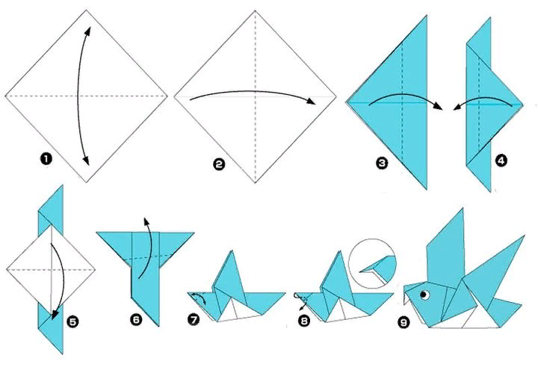

**Воспитатель:** Спасибо героям,

Спасибо солдатам,

Что МИР подарили,

Тогда - в сорок пятом!

Пусть все мирно живут на планете,

Пусть дети не знают войны,

Пусть яркое солнышко светит!

Мы дружной семьёй быть должны!

Белые голуби - цвет чистоты!

Белые голуби - знак красоты!

Белые голуби, счастье несите,

Радость и мир на Земле всем дарите!

**Заключительная часть:**

О чём мы с вами сегодня говорили?

Что вам понравилось делать? Что было интересно?

Что нового вы сегодня узнали?

Что хотите узнать ещё?